Летопись пионерской организации Степнянской школы
1934 год.
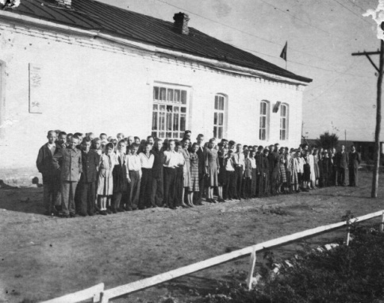
В поселке Костово открылась начальная школа. С ее открытием и появились первые пионерские отряды. Они помогали совхозу: убирали урожай, собирали золу и куриный помет для удобрения, проводили сборы макулатуры.
Не утихала пионерская жизнь и в классах. Силами пионеров организовывалась художественная самодеятельность. С концертами они побывали во всех селах совхоза, совершали лыжные агитпоходы, проводили пионерские костры.
1936-1941 Г.
При совхозе каждое лето организовывался пионерский лагерь. Очень большое внимание уделялось пионерской работе политотделом (начальник политотдела Дурнев), рабочим комитетом совхоза( председатель рабочкома Хляка).
С 1936 по 1939 год начал свою работу сводный пионерский отряд, который помогал совхозу в уборке урожая. В школе сводный пионерский отряд проводил сборы на самые разные темы, проходили школьные вечера.
1947 год.
В период оккупации имеющиеся насаждения и сады были вырублены, поэтому пионеры принялись за насаждения. Так были заложены парк у школы и у главной конторы совхоза.
1950 год.
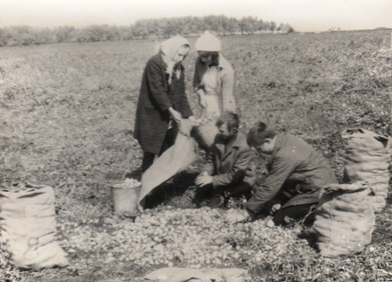
Это период посадки лесных полос. Пионеры принимали самое активное участие в заготовке желудей, семян акации, липы, березы, клена.
В восстановительный период страна нуждалась в металлоломе и сырье для бумажной промышленности, а поэтому пионеры тщательно собирали металлолом по лесам, оврагам, в населенных пунктах, собирали и макулатуру. Зимой пионеры заготавливали золу и куриный помет для удобрений.
В период летних каникул пионеры старших классов принимали участие в полевых работах, вели борьбу с сельскохозяйственными вредителями. На протяжении пятидесятых годов девизом юннатов и всех пионеров было: «Украсим наши села парками и садами»!
В эти годы у каждой квартиры появились зеленые фруктовые деревья. Сейчас это уже большие сады. В эти же годы пионеры занимались и кролиководством. Все свободное время они проводили с кроликами: кормили их, чистили им клетки.
1959 год.
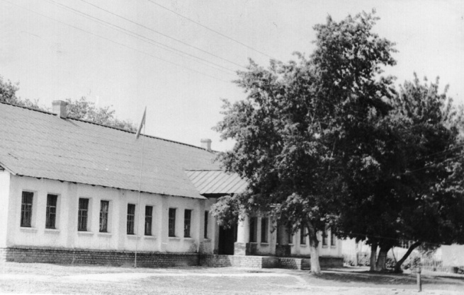
Начато строительство нового школьного здания. Пионеры организовали строительную бригаду и с большим энтузиазмом помогали рабочим. Они заготовляли щебень, рыли траншеи, подносили строительные материалы.
1960 год.
Около школьного здания был заложен сад с каштановой аллеей. Первые деревья в этом саду были посажены председателем совета дружины Петренко Людмилой и самым младшим пионером Поздняковым Васей.
С тех пор юннаты ухаживали за этим садом – парком. Большое внимание в дружине уделялось учебной работе, эстетическому и патриотическому воспитанию.
1967 год.
Пионеры школы встретились с очевидцем событий Октябрьской революции, участником 3 съезда комсомола Кремсой, видевшим В.И. Ленина.
1968 год.
Одному из отрядов было присвоено имя героя книги Сидельникова «Неутраченное счастье» С. Батраченко, который присутствовал на этом сборе. До настоящего времени продолжается переписка с Батраченко и создан уголок – музей из материалов, подаренных героем книги.
1968-1969-1970 годы
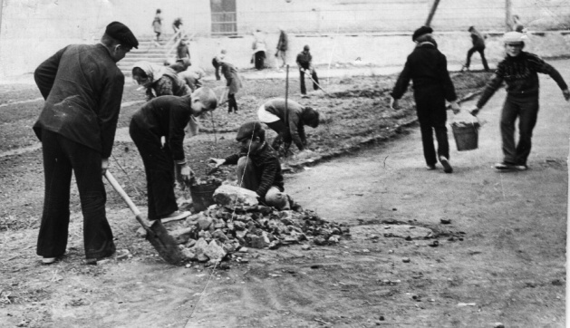
Вся работа пионерской дружины (председатель совета дружины Гвозденко Алла), была направлена на достойную встречу 100-летия со дня рождения Владимира Ильича Ленина. Пионерским отрядам были проведены ленинские сборы, подготовлены подарки в ленинскую комнату. Был посажен парк из 100 деревьев. Вся эта работа проводилась под девизом: «Жить, работать и учиться по-ленински». Итоги соревнования отрядов отражались на общешкольных линейках с вручением вымпелов:
- За хорошую учебу.
- За примерную дисциплину.
- За полезные дела.
- За санитарное состояние.
Встречая юбилей, пионерская дружина о своих делах оформила и подарила в Ленинскую комнату альбом – летопись «Навстречу 100-летию со дня рождения В.И. Ленина». Итогом соревнований был дружинный сбор, посвященный дню рождения Ленина. На этом дружинном сборе были отмечены грамотами РОНО, РК ВЛКСМ за активное участие в пионерской жизни дружины.
Достойно отметив 100-летие со дня рождения В.И. Ленина, пионерская дружина включилась в работу по всесоюзному маршу «Всегда готов!»
Уделяя большое внимание учебной работе, совет дружины, совместно с комитетом комсомола провели заседание, где проводились итоги учебной работы и определялся правофланговый отряд. В дружине налажена переписка с пионерами союзных республик и детьми зарубежных стран: Польши, ГДР.
Пионеры дружины проводят поисковую работу по созданию летописи участников гражданской и Отечественной войны.
На протяжении трех лет сильно возрос интерес учащихся-пионеров к вопросам эстетики.
В 1968 году в школе был создан хореографический кружок, школьный хор, которые неоднократно на районных смотрах художественной самодеятельности занимали первые места. Из числа пионеров дружины создан духовой оркестр.
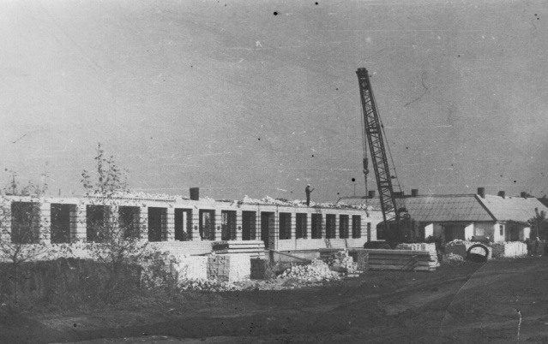
1969 год – начато строительство новой школы.
В 1970 году было проведено заочное географическое путешествие «Люби и знай свою страну во всех ее пределах».
Пионеры дружины ведут тимуровскую работу на селе. Два раза через районную газету «Дело октября» пионеров дружины благодарили за оказание помощи пенсионерам и инвалидам.
На основе этих отчетов и определялся правофланговый отряд. Правофланговым отрядом стал 7 класс, который носит имя героя книги И. Сидельникова «Неутраченное счастье». Сейчас этот отряд отстаивает звание правофлангового отряда. И он отстоял. Отряд стал правофланговым.
Встречая знаменательные даты, пионеры отмечают их трудовыми подарками.
За 1969-1971 годы пионерами было посажено около двух тысяч саженцев деревьев и кустарников, собрано около 50 тонн металлолома, оказывалась помощь в уборке урожая.
В настоящее время вся работа проводится согласно условий марша «Всегда готов!» Каждый пионерский отряд старался как можно лучше работать по всем маршрутам, потому что каждый из них хотел быть правофланговым. Ребята соревновались между собой в учебе, начали переписываться с ГДР, Грузией, Дагестаном, Чехословакией, Польшей.
Организовались тимуровские команды. Поэтому каждый вторник председатели советов отрядов отчитывались о проделанной работе за неделю.
Начался новый учебный 1972-1973 год. В этом учебном году исполняется 50 лет образования СССР. Дружина имени Олега Кошевого стремится к тому, чтобы встретить этот праздник с хорошими оценками и отличным поведением.
В начале учебного года был проведен отчетно-выборный сбор дружины. На сборе прослушали отчет председателя совета дружины за 1971-1972 учебный год, избрали новый состав совета дружины, утвердили план работы дружины на 1972-1973 учебный год, избрали новый состав совета дружины, утвердили план работы дружины на 1972-1973 учебный год.
Весь план работы нацелен на достойную встречу 50-летие СССР. К празднованию 50-летие СССР дружина готовит фестиваль. Но помимо фестиваля в классах проходят сборы. Сбор по принятию учеников 1-го класса в октябрята. Сбор этот подготовили и провели ученики 4-го класса. Сначала звеньевые и председатель совета отряда сдали рапорта. Затем последовал торжественный момент, когда ученики 1-го класса стали октябрятами. Октябрята 1-го класса и пионеры 4-го класса дали концерт.
Сбор «Мы за мир, нам не нужна война». На сбор были приглашены участники Великой Отечественной войны. Они рассказали о войне во Вьетнаме и о Великой Отечественной войне. Ученики 5-го класса дали концерт.
Сбор «Великий октябрь». Этот сбор посвящен 55-летию Великой Октябрьской Социалистической революции. На сборе был прочитан доклад, выступали участники Великой Отечественной войны. Они говорили о значении революции. После этого учениками 7 класса была показана литературно-музыкальная композиция «Великий Октябрь». 13 ноября на общешкольной линейке был дан старт заочному литературному путешествию по местам жизни и деятельности великого украинского поэта Тараса Григорьевича Шевченко. Каждому классу с 4-го по 10-й были даны вопросы. На них надо было ответить. На литературном вечере, посвященном Т.Г. Шевченко лучший класс, занявший первое место будет награжден.
1974-1975 учебый год.
Начался новый учебный год. В этом учебном году исполняется 30 лет со дня Победы над Германией. Дружина имени Олега Кошевого стремится к тому, чтобы встретить этот юбилей с хорошими оценками и отличным поведением.
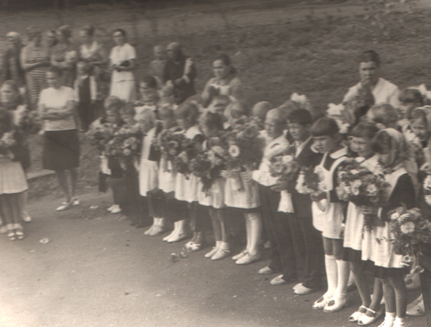
В начале учебного года был проведен отчетно-выборный сбор дружины. На сборе прослушали отчет председателя совета дружины за 1972-73 уч. год, избрали новый состав совета дружины, утвердили новый план работы на 1974-75 уч. год. Весь план работы на целен на достойную встречу 30-летия Победы над Германией. Дружина готовится к смотру, посвященному 30-летию Победы.
2-го сентября была проведена торжественная линейка, посвященная началу учебного года.
20 октября был проведен праздник Урожая. В этом празднике приняли участие учащиеся 4-7 классов. Юные натуралисты представили на праздник выращенные ими морковь, капусту, картофель и другие овощи. После состоялся концерт. Лучшие участники были награждены почетными грамотами, призами.
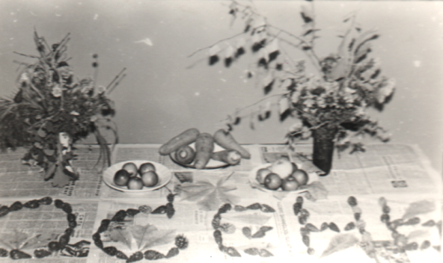
30 октября был проведен «Осенний бал». В нем принимали участие 8-10 классы. Бал прошел в очень интересной форме. Игры, аттракционы сопровождали вечер. Состоялся большой концерт.
В 5 классе был проведен сбор, посвященный соратникам В.И.Ленина, на этом сборе ребята интересно рассказали о Ф.Э. Дзержинском, М.И.Калинине, Н.К.Крупской, были исполнены любимые песни Ильича.
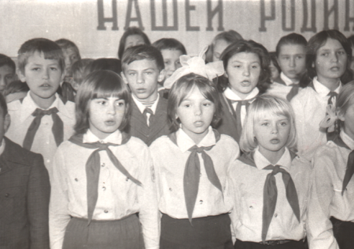
В 6 классе 26 ноября был проведен сбор, посвященный памяти Гайдара. Учащиеся рассказали о жизни Гайдара, о том, как они хотят быть похожими на Гайдара.
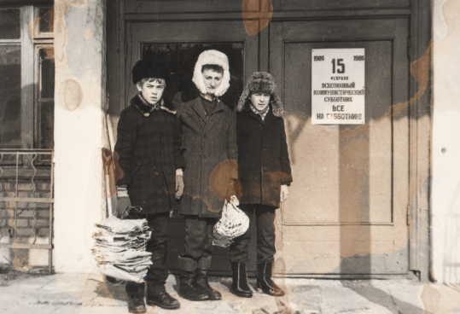
В октябре была проведена операция «Белый лист – 74». Ребята собрали 800 кг макулатуры, 200 кг пластмасс. Немного позже была проведена операция «Черная гора». Первое место заняли 8-9 классы. Ребята были награждены ценными подарками.
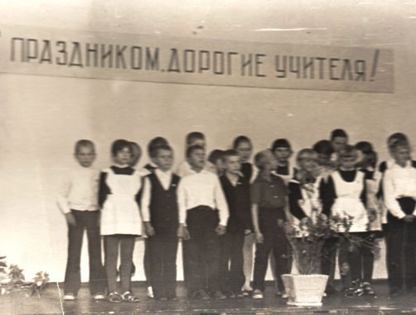
4 ноября состоялся торжественный сбор, посвященный Великой Социалистической революции. После внесения пионерского и комсомольского знамен был прочитан доклад. В октябре был проведен утренник, посвященный Дню учителя. Много добрых слов было сказано в адрес учителей. В заключении был дан концерт, вручили цветы.
16 декабря у первоклассников произошло событие: проводили свой «Букварь», который научил читать интересные книги.
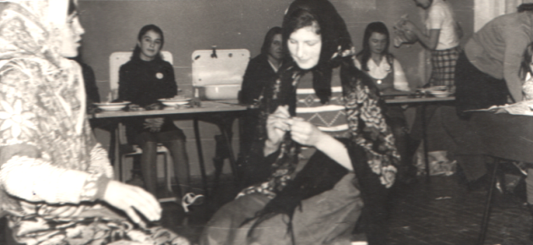
Вечер 22 декабря. Рекреация первого этажа заполнена учащимися, нет свободного места. Скоро начнутся соревнования «А ну-ка, девушки!». Участниц этого соревнования болельщики встречают аплодисментами. И вот первые состязания. Все взволнованы. Каждому хочется, чтобы выиграл их представитель. Первое место заняла Неровная Татьяна.
17 января был проведен спортивный вечер «испытай себя». В этом вечере принимали участие учащиеся всех классов. Задания были самые разнообразные: стрельба, лазание, ходьба, стойка, игра в волейбол.
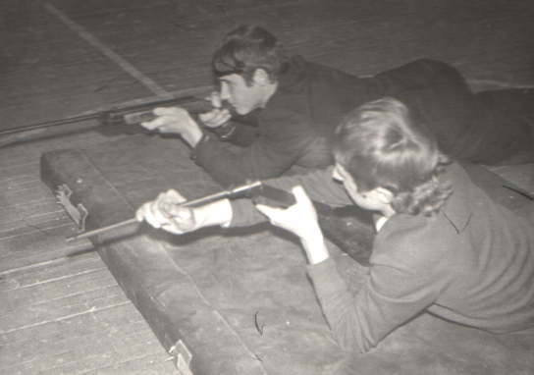
1977-1978 гг.
1977 год – это необычный год, нашей Родине 60 лет. «60 чудесных лет – время радостных побед». Дружина им. Олега Кошевого шагает под девизом «Идем дорогой Ленина, дорогой октября». В 1978 г. пионеры встретят еще одну дату. 25 апреля комсомольцы соберутся на 28 съезд ВЛКСМ. А 29 октября ленинскому комсомолу исполнится 60 лет. Пионеры дружины приложат все силы, чтобы достойно встретить эти даты.
80-е
В конце 80-х годов 20 века пионерское движение в нашей школе, как и других школах, прекратило свою деятельность. На 10 Всесоюзном слете пионеров в 1990 году было принято решение прекратить существование пионерской организации, а создать Союз детских объединений.
90-е гг.
На пионеров этих годов выпали серьезные испытания. За эти десятилетия изменился государственный строй, от строительства социализма и коммунизма наша страна перешла к рыночной экономике. Теперь государством управляет президент, а союзные республики приобрели статус самостоятельных государств. Прекратила свое существование комсомольская организация, а наряду с коммунистической партией образовались новые партии: «Единая Россия», «ЛДПР», «Яблоко» и др. Но одно осталось неизменным – это пионерская организация. Пионерия продолжает жить. Изменились законы, Устав, девиз, но суть осталась та же. Что такое пионер? Как сказал М.Горький: «Пионеры – это люди, которые создают и вносят в жизнь новое, полезное, и люди, которые расширяют и углубляют новое, полезное». Так в 1993 году у нас в школе была воссоздана пионерская дружина имени нашего земляка - героя Советского Союза Письменного И.А. Мы являемся частью детской и пионерской организации «Единство», которой в этом году исполняется тоже 20 лет.
Пионерия сегодня

